L’avis des participants
Cette année en lieu et place d’un édito, nous vous proposons quelques témoignages de participants à nos cours.

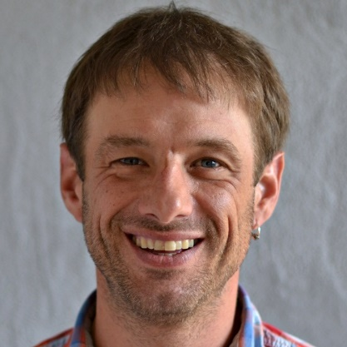
Guy Stalder, a participé au cours « Préparation et technique de négociation »
« Ce que j'ai aimé dans ce cours :
Déjà la convivialité et le professionnalisme des intervenants.
C’est un cours qui me sert vraiment dans la vie de tous les jours, car en sortant de cette formation, on se rend compte que tout est négociation. Que ça soit dans mon exploitation avec mon employé, avec mes clients, les fournisseurs, le centre collecteur et même dans la vie privée! Vous achetez une voiture, des meubles ou même dans diverses sociétés d'on je fais partie. Il m'a beaucoup aidé à me poser les bonnes questions avant toute entrevue, assemblée, etc... Je recommande chaudement ce cours, même si 3 jours c'est un peu juste, tant le domaine est vaste. Je vais me réinscrire l'année prochaine pour une remise à niveau. »
Description du cours en page …
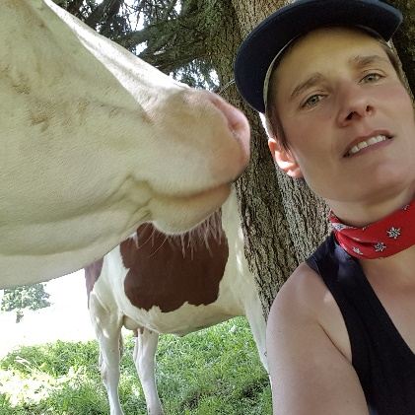
Florence Junod, a participé au cours « Homéopathie : ça y est je me lance ! »
« Je trouve intéressant de suivre ces cours de formation continue car les méthodes d’élevage évoluent constamment. Il est important de connaître le suivi des recherches récentes. Et j’apprécie beaucoup les échanges avec les collègues. »

